（格式一）
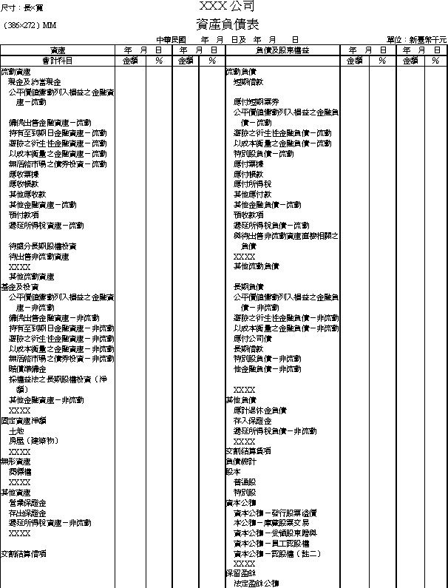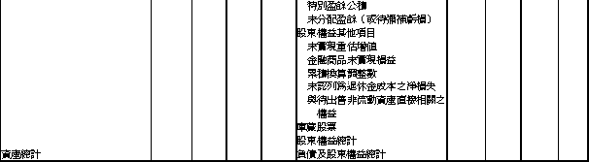
負責人： 經理人： 主辦會計：
註一：備抵壞帳應以附註列示明細。
註二：係發行可轉換公司債屬權益之部分。

